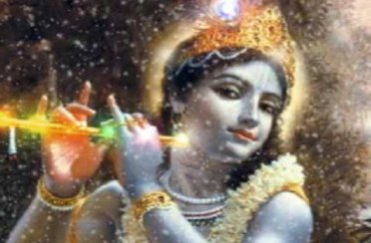

**ヴェーダンタ　ｉｎ　長野**

**『私は誰？』「この苦しさは、どこから来るの？」「なぜこんなことが起こるの？」**

**そんな疑問を抱き、悩みながら生きている私たち**

**毎日を安心して生きていけるようになります**

**古代インドの　　　ヴェーダンタ勉強会**

**『ヴェーダンタ』とは、紀元前から伝えられる大いなる人生の**

**「私は何ものなのか？」という問いから解放されて**

**あなたのままで生きていけるようになります  
  
エドガー・ケイシ―も、この世で知るべき書物は  
「バガヴァットギーター」と答えています。**

**～人生への理解が、ぐるぐる回りから、一直線の特急に乗り換えるかのようです～**

ヒンズー教の流れにありますが、宗教とは切り離して考えてください。どんな宗教の方でもOK!  
哲学とも違う、**人生の「大いなる智慧**」といったもの。

いつまでも、「輪廻の輪」の中にいず、本来の自分に回帰するプラットホームに移りましょう。

人生が180度ひっくり返されると抵抗する方もいるくらい、始めはとても混乱するかもしれません。

けれど、少しずつ真実が見えてくると、今世ここにいることも、出会う事々も自然にほどけてきます。

○か×か、善か悪かといった**「二元」**の世界から、全ては一つという**「一元」**の世界に回帰しようと

している現在、多くのスピリチュアル系のセミナーが開かれていますが、

**ヴェーダンタはその究極の叡智**ではないかと思います。

捜し求めていたものは、はるか紀元前の昔から、すでに存在していた。

**「真理は1つ」・・**答えを求めて捜し歩かなくても、すでに答えはあった。  
いろいろなアプローチのの中の1つとして  
この叡智に触れることも、生まれてきたこと、生きることの謎を知りたいあなたの役に立つことでしょう。

■**勉強会内容**

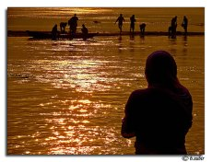**古代インド伝えられている大いなる『ヴェーダンタ』を、**

**聖典『バガヴァット・ギーター』をテキストとして、**

**１３００年前のシャンカラ師の解説に基づいて学びます。**

市販の解説書は出ていますが、それらを読んだだけではとてもわかるものではありません。読み解いてくれる人がいてこそ。

皆様からのご質問に、丁寧にお答えいただき、じっくりと時間をかけて進んでいます。早く読み進んだから理解できるものではありません。話を何回も何回も聞いて、いつの間にかじんわりと腑に落ちていくようなこと。

テキストのページは変われどいつも、読み解かれる**『真理は1つ』。**

**いつお越しいただいても、途中からでも全く大丈夫です！**

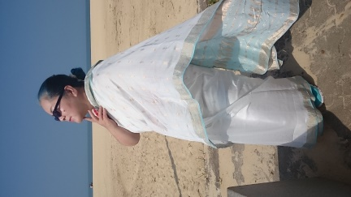■**話し手**　　村井由佳さん　（愛知県春日井市在住）

１０年間夫妻でインドに滞在、アナカーラ・マーラ氏より｢ヴェーダンタ｣を学ぶ。

現在は夫と共に、全国でサットサンガ（ヴェーダンタ勉強会）開催。

気さくで明るい人柄。気軽に質問ＯＫ!!

｢ヴェーダンタ｣を身近に、丁寧に、かつ自由な雰囲気で楽しくお話いただいています。

■**会場 ・ 日程 ・ 時間**

○会場　 「ﾄﾎﾟｽ」　小布施町大字小布施 1004　<http://evergreenmarket.net/topos>

ﾄﾎﾟｽ連絡先：竹内淳子さん　０９０－７２１３－８００６

○日程・時間　13:00～17:30　（奇数月の木曜日に１回開催／日程についてはお問い合わせください。）  
**■料金**必要な料金は以下4種類。Ａは講義毎当日支払い、Ｂ、Ｃ、Dは1回購入いただければＯＫ。

A講義代：　７,000円 （内訳：講義代４５００円＋会場使用料５００円＋講師交通費分担金２０００円・・・・交通費不足分は主催者支払）

Bテキスト代： 初回「ﾊﾞｶﾞｳﾞｧｯﾄ･ｷﾞｰﾀｰ」等のﾃｷｽﾄ合わせて１０００円程度（会場にて販売）  
Cマントラ集： ２回目、マントラCD3,400円（会場にて販売）  
D「バガヴァット・ギーター」ﾏﾝﾄﾗ本1400円を、各自ご用意していただきます。

**■申込** ・ **問合せ　　水野和mizunowa　（水野）　　tel　090-2156-8909／**[**mizunowa@ngn.janis.or.jp**](mailto:mizunowa@ngn.janis.or.jp)

　・・・・・・・・・・・・・・・・・・・・・・・・・・・・・・・・・・・・・・・・・・・・・・・・・・・・・・・・・・・・・・・・・・・・・・・・・・・・・・・・・・・・・・・・・・・・・・・・・・・・・・・・・・・・・・・・・・

私（水野）は、かつて、毎日のように「どうか今世中に、この世の真実を理解できますように！」と祈っていました。

「ヴェーダンタ」と出会ったとき、さっぱり理解はできないのになぜかワクワクして、ここに長い間求めて来た真実があるのかもしれないと、勉強を始めました。しかし、いまだに、聞くたび**？？**、・・・けれど、楽しい**！！**

マントラはさっぱり覚えない、にもかかわらず、この世のあり方が次第に腑に落ちて、不自由な現実を楽しめるようになって

きたようです。この不自由さを選んで来れるほど、私達はとてつもなく自由な存在だったということに気づきました。

なぁんだ、そうか！人生とは、知っていたことを思い出す旅だったんだ！  
苦しくて難解なことが人生だと思っていたのに、気づいてみれば、なんて単純なのだろう！！すべてはOKだった！

そして今では、この『叡智』を手にしたからこそ、「輪廻の輪」から抜けて、もう転生して来ることはないと、ハッキリ確信できるようになりました。

かつての私のように、何かを求めているけれど、その何かがわからないと、もがいている方々に知っていただけたらと、名古屋より先生にお越しいただいています。